Участие отделений ГАУ АО «МФЦ»
в VIВсероссийской неделе сбережений

С 31 октября по 14 ноября 2019 года по всей стране проходила шестая Всероссийская неделя сбережений, которая реализуется в рамках проекта Министерства финансов Российской Федерации «Содействие повышению уровня финансовой грамотности населения и развитию финансового образования в Российской Федерации».
Главная цель подобных встреч – повышение финансовой грамотности граждан, содействие формированию у населения разумного финансового поведения, ответственного отношения к личным финансам, навыков управления личным и семейным бюджетом, построению долгосрочных планов и достижению успеха.
К участию в проведении мероприятий присоединились обособленные структурные подразделения ГАУ АО «МФЦ»: во всех отделениях многофункционального центра Архангельской области прошли рабочие встречи и учебные занятия, организованные как своими силами, так и с привлечением представителей кредитных организаций.
С использованием разработанных сотрудниками отделений материалов были проведены занятия в МФЦ города Архангельска, города Мирного, Виноградовского и Шенкурского районов.
В отделениях города Архангельска в ходе проведения мероприятия была затронута тема«Личное финансовое планирование». Каждый из докладчиков рассказал об ответственном отношении к финансам, поделился секретами разумного финансового поведения и оптимизации расходов.

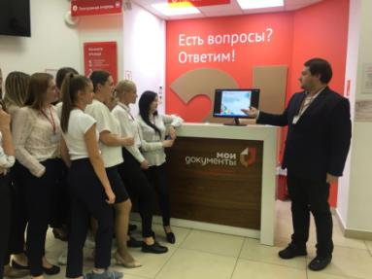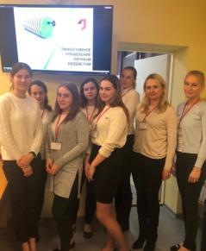

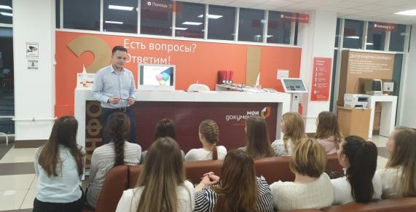

Работники отделения МФЦ по городу Мирному рассмотрели тему «Финансовая грамотность начинается в семье». Во время лекции специалисты смогли раскрыть для себя такие понятия как: создание финансовых планов, выявление главных приоритетов, умение жить по средствам, а также узнали как сэкономить и приумножить семейный бюджет, и обезопасить себя от финансового мошенничества.

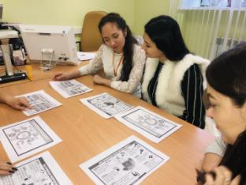

В Виноградовском районе было проведено информационное мероприятие по теме: «Вклады и кредиты для физических лиц и рациональный подход к принятию финансовых решений».
Перед своими коллегами выступила старший администратор отделения Кристина Шторих. Она подробно остановилась на таких понятиях, как банковский вклад и процентная ставка по вкладам, способ начисления и выплаты процентов, а также рассказала о системе страхования вкладов. Представила информацию о кредитах для физических лиц, о видах кредитов и условиях их предоставления, о свойствах кредитов, влияющих на их ставку и привлекательность, а также раскрыла понятие «кредитная история».

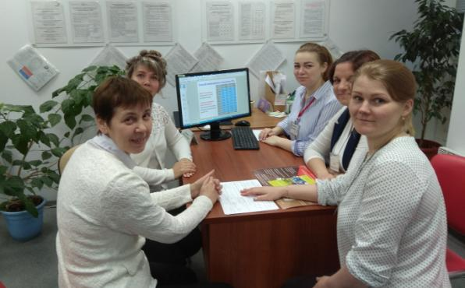

В процессе изучения темы «Управление личным бюджетом» специалисты отделения МФЦ по Шенкурскому району ознакомились с вопросами эффективного распоряжения своими финансами и тем как улучшить качество жизни, а также какие цифровые технологии можно использовать в управлении личным бюджетом.

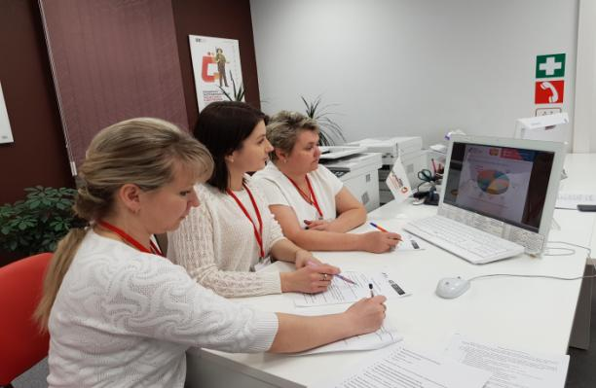

Каждый современный человек должен не только зарабатывать, но и уметь грамотно управлять своими финансами. О том, как грамотно и максимально выгодно с помощью открытия депозитных счетов и банковских карт, приумножать свои доходы и сбережения работникам офиса «Мои документы» в г. Коряжме рассказала руководитель операционного офиса «Вычегодский» ПАО «ВТБ» филиала №7806 г. Архангельска Татьяна Мещанинцева.

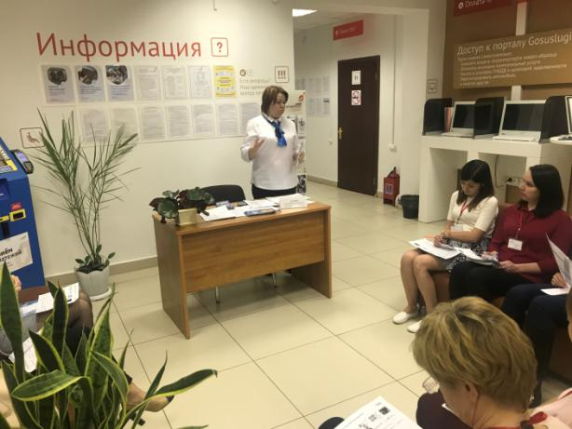

На учебное занятие в отделении МФЦ по Няндомскому району была приглашена руководитель дополнительного офиса №8637/00212 ПАО Сбербанк – Яна Сергеева, которая проинформировала о новых инвестиционных продуктах, дающих возможности накопления, о возможностях кредитных продуктов и новых ставках по ним.

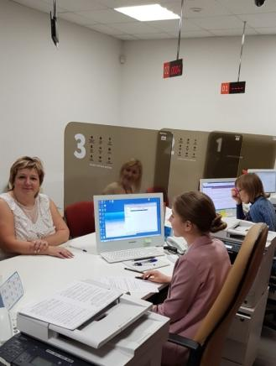

Представители Акционерного общества «Российский Сельскохозяйственный банк» посетили офисы «Мои документы» в Коношском и Устьянском районах.
В Коношском районе специалист банка рассказала про процентные ставки по ипотеке, рефинансировании и о льготных условиях кредитования для молодых семей, также работники МФЦ узнали, что такое кредитная нагрузка, из чего она состоит и как правильно рассчитать свою финансовую нагрузку при взятии ипотеки или потребительского кредита.

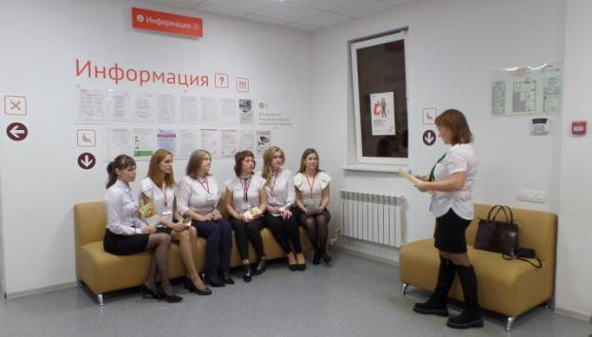

В Устьянском районе управляющая дополнительного офиса № 4804 АО «Россельхозбанк» Е.А. Глебко и сотрудник банка рассказали специалистам отделения МФЦ об основных видах информационного мошенничества, какие последствия могут ожидать при установлении мобильных интернет - приложений, акцентировали внимание специалистов на необходимость соблюдения бдительности и осторожности при сообщении посторонним лицам контактных персональных данных личных банковских карт.

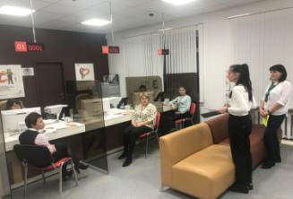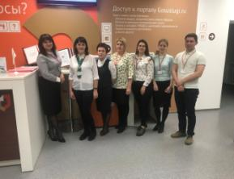

Вопросы финансов затрагивают все сферы жизни современного человека, а финансовая грамотность стала необходимым жизненным навыком, как умение читать или писать. Подобные встречи, способствуют формированию ответственного отношения к личным финансам и навыков управления семейным бюджетом.

